西阆苑小二班班级动态

我喜欢玩具，我喜欢美食，我喜欢家人……每个人都有自己喜欢的事物。 2023.11.3
阶段课程三：我喜欢
关键活动：水果屋 桔娃娃 玩具动起来

【01 来园篇】
本班共22人，今天实际来园20人，缺2人：丛天朗、唐皓辰在家休息。
近阶段，我们着重对幼儿来园几件事中的自主测量体温及绕水杯绳进行观察。
幼儿 | 自主测量体温 | 绕水杯绳 | 幼儿 | 自主测量体温 | 绕水杯绳
王馨悦 | ▲ | ★ | 杨梓熠 | ▲ | ★
吴婉琰 | ★ | ▲ | 杨梓煜 | ▲ | ★
梁珵恩 | ▲ | ▲ | 谢瑞 | ▲ | ★
张诗韵 | ★ | ★ | 成铭恩 | ★ | ★
单小岩 | ▲ | ▲ | 唐皓辰 | 请假 | 请假
陈生冉 | ★ | ★ | 付宇晨 | ★ | ▲
胡心悦 | ▲ | ▲ | 蒋景昱 | ▲ | ▲
郭沛怡 | ▲ | ▲ | 陈之昂 | ▲ | ▲
鲍琳筱 | ★ | ★ | 董益嘉 | ★ | ★
丛天朗 | 请假 | 请假 | 李咏集 | ▲ | ▲
于晨栩 | ▲ | ▲ | 张文轩 | ▲ | ★
备注：主动量体温：★ 提醒量体温：▲ 主动绕水杯绳：★ 提醒绕水杯绳：▲
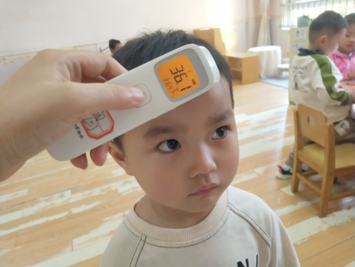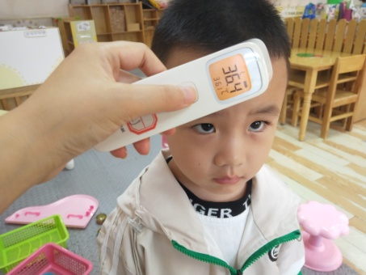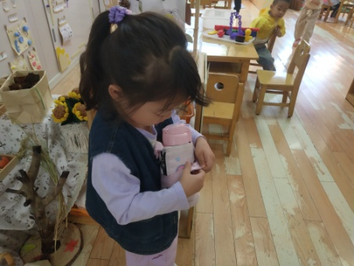

【02 区域篇】
又到了区域游戏的时间，小朋友们自主进入喜欢的区域游戏。快来看看他们的游戏情况吧！
活动照片 | 活动区域及材料 | 活动描述
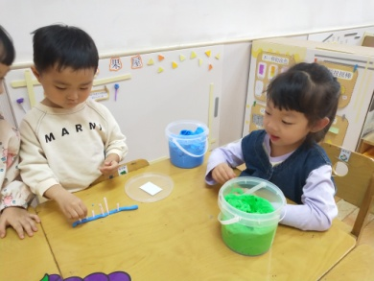 | 美工区  超轻粘土、吸管 | 梁珵恩、陈生冉两人在区域里面游戏。其中，梁珵恩将蓝色的超轻粘土揉成团，再将其搓成长条放置在桌上，之后拿来了剪好的长短不一的吸管插在长条超轻粘土上，她说：“我做的是小刺猬。”陈生冉在一旁将超轻粘土揉搓成团，将其压扁卷起来做了卷饼。
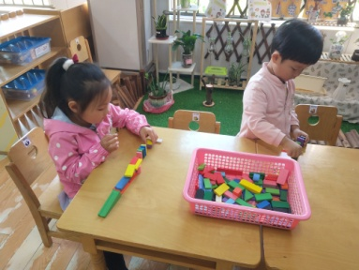 | 益智区  不同形状、不同大小的小木片 | 鲍琳筱、郭沛怡两人在区域里面游戏。瞧！鲍琳筱已经用不同大小的小木片躺在桌上摆成了一条道路，她说：“我拼的是一条长长的马路。”这本是一个多米诺骨牌游戏，郭沛怡小朋友能够用这些积木一个一个按多米诺排列，最后推倒第一块，形成多米诺骨牌效应。

【03 户外篇】
今天开展的是户外自主游戏，我班幼儿在中操场自主玩轮胎，此游戏并没有规定游戏的玩法，而是幼儿自主探索轮胎的不同玩法。其中，蒋景昱、单小岩、吴婉琰等小朋友自主搬轮胎，将轮胎放在地面上玩轮胎滚滚的游戏；李咏集、谢瑞、张诗韵等小朋友用轮胎玩起了碰碰车的游戏；胡心悦、付宇晨、陈之昂等小朋友将轮胎推至斜坡上玩轮胎下山的游戏；杨梓熠、杨梓煜、董益嘉等小朋友还将轮胎一个一个往上堆叠，玩起了钻爬轮胎的游戏。一起来看看他们在游戏时的镜头吧！
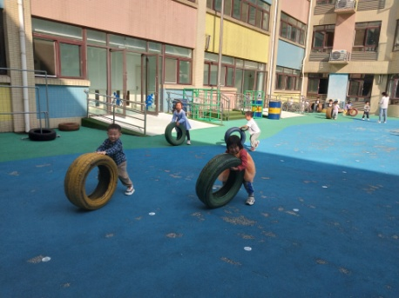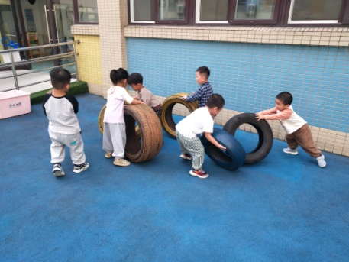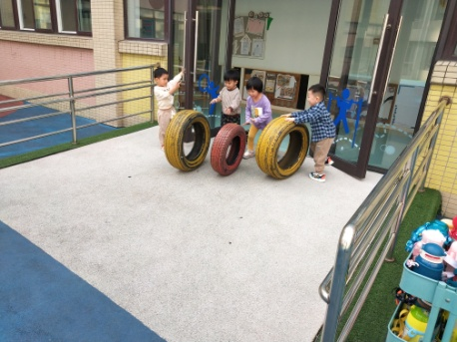
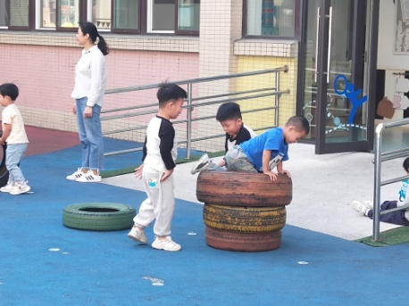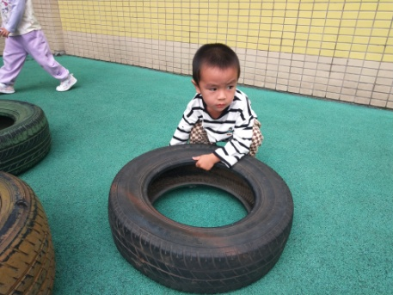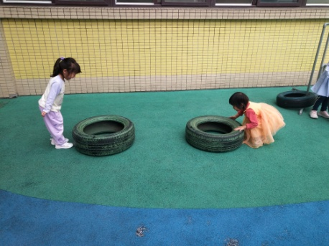

【04 学习篇】
活动：科学《桔娃娃》
这是一节观察类的科学活动，重点是引导幼儿运用多种感官来感知桔子的特征。桔子的皮呈橙色或青色，皮薄肉多，汁水酸甜可口，而且皮容易剥开，剥开皮里面的肉是一囊一囊围坐在一起的。活动中通过摸一摸、看一看、闻一闻、尝一尝等多通道的方法来感知桔子的特征，并用记录的形式帮助幼儿整理经验，让幼儿能用语言讲述自己的发现。
宝宝们，你们在观察桔娃娃的时候发现了桔娃娃的哪些特征？
胡心悦：我发现桔子的上面有个顶，下面有洞洞。
陈生冉：闻闻小桔子，觉得桔子香香的。
单小岩：桔子是黄色的，上面还有点绿色。
郭沛怡：桔子是圆圆的。
付宇晨：桔子里面是白色的，上面有一条条的白线。
付宇晨：桔子是一瓣一瓣的，像弯弯的月亮。
王馨悦：桔子吃起来甜甜的。
成铭恩：有的桔子吃起来像柠檬一样酸酸的。
……
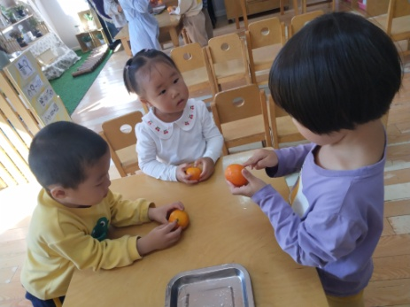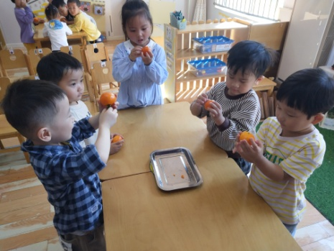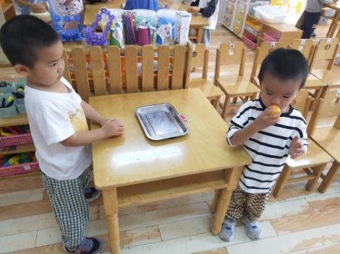
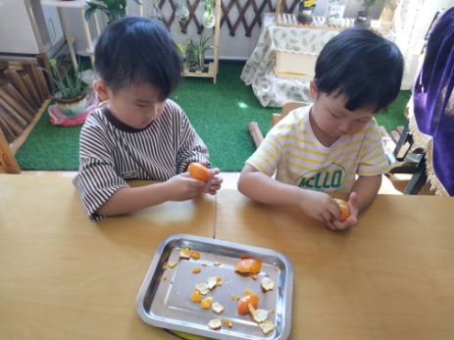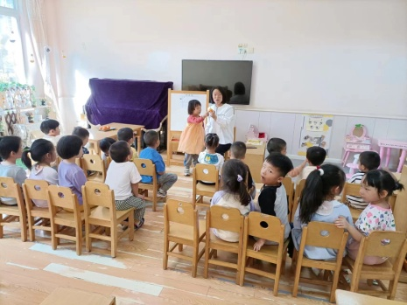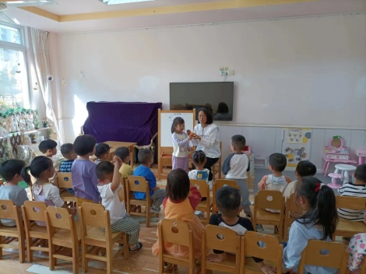

【05 生活篇】
今天午饭吃的是杂豆饭、糖醋仔排、西兰花炒杏鲍菇、菠菜虾米汤。本周观察小朋友们午餐是否能自己独立吃完自己的一份饭菜，且能自主举手要求盛汤。一起来看看小朋友们在午餐环节的表现吧！
★自己动手吃完饭菜 ▲老师喂着吃完 ★自主举手盛汤 ▲老师提醒后举手盛汤
幼儿 | 自主进餐 | 举手盛汤 | 幼儿 | 自主进餐 | 举手盛汤
王馨悦 | ▲ | ★ | 杨梓熠 | ★ | ★
吴婉琰 | ★ | ★ | 杨梓煜 | ▲ | ▲
梁珵恩 | ▲ | ▲ | 谢瑞 | ★ | ▲
张诗韵 | ★ | ★ | 成铭恩 | ★ | ▲
单小岩 | ★ | ★ | 唐皓辰 | 请假 | 请假
陈生冉 | ★ | ★ | 付宇晨 | ★ | ★
胡心悦 | ▲ | ★ | 蒋景昱 | ▲ | ▲
郭沛怡 | ▲ | ▲ | 陈之昂 | ▲ | ▲
鲍琳筱 | ★ | ▲ | 董益嘉 | ▲ | ▲
丛天朗 | 请假 | 请假 | 李咏集 | 请假 | 请假
于晨栩 | ★ | ★ | 张文轩 | ★ | ★

【06 温馨提示】
★关于放学时间及带被褥的问题：
各位家长好！今天周五，所有幼儿均不上全托不夜宿班，小朋友们15:30放学，请家长们准时到园门口接孩子哦；另外，今天幼儿的被褥将带回家，请在家及时清洗晾晒，确保被褥的干净整洁！

—END—
在一起的点滴都值得记录

